Федеральное государственное бюджетное образовательное учреждение

высшего образования

«Хакасский государственный университет им Н.Ф. Катанова»

(ФГБОУ ВО «ХГУ им. Н.Ф. Катанова»)

Институт непрерывного педагогического образования

Колледж педагогического образования, информатики и права

ПЦК _информатики и вычислительной техники_________

**ОТЧЕТ**

о прохождении ___учебной ___практики

ПМ.02 Осуществление интеграции программных модулей

Сроки практики: с «20» мая 2024 г. по «01» июня 2024 г.

Специальность_09.02.07 Информационные системы и программирование_____

Студента(ки) __Малякин В. С.__

(ФИО)

__3___курса _И32__группы

Дата защиты отчета

«. ___» май 2024г.

Отметка_______________

Групповой руководитель

________________/___Заливаха А. В._____

подпись расшифровка

Абакан, 2024г.

**ЛИСТ ИНСТРУКТАЖА**

**обучающегося по ознакомлению с требованиями охраны труда,**

**техники безопасности, пожарной безопасности,**

**правилами внутреннего трудового распорядка**

**студент _____Малякин В. С._________ гр. И32**

|  |  |  |  |  |  |
| --- | --- | --- | --- | --- | --- |
| Название организации | Дата проведения инструк-тажа | Вид инструктажа (вводный, первичный  на рабочем месте, повторный) | Фамилия И.О.,  должность лица, проводившего инструктаж | Подпись | |
| инструкти-рующего | обучаю-щегося |
| ФГБОУ ВО «ХГУ им. Н.Ф. Катанова»  КПОИиП | 15.05.2023 | вводный первичный | Заливаха А.В.,  преподаватель |  |  |

Групповой руководитель

практики от Университета ______________________ _____Заливаха А.В.____

*подпись расшифровка подписи*

|  |  |
| --- | --- |
| СОГЛАСОВАНО  Руководитель практики от  ФГБОУ ВО «ХГУ им. Н.Ф. Катанова»,КПОИиП  *(название профильной организации)*  __________________ __Заливаха А. В.______  *подпись расшифровка подписи*  «__» мая 2024г. |  |

МП

**ИНДИВИДУАЛЬНОЕ ЗАДАНИЕ**

**обучающегося, выполняемое в период практики**

1. Ф.И.О. обучающегося __________Малякин Виктор Сергеевич_______________
2. Специальность_*09.02.07 Информационные системы и программирование* ______________
3. Курс ___3______
4. Вид практики *_________учебная*_______________________________________________

*(учебная; производственная)*

1. Тип практики__*ПМ.02 Осуществление интеграции программных модулей __*

*(практика по получению профессиональных умений и опыта профессиональной деятельности; научно-исследовательская; преддипломная и др)*

1. Сроки прохождения практики____ *«20» мая 2024 г. по «01» июня 2024 г.* ______________
2. Место прохождения практики *ФГБОУ ВО «ХГУ им. Н.Ф. Катанова», ИНПО, КПОИиП__*
3. Содержание и планируемые результаты практики:

9.1. В результате прохождения практик у обучающийся должны сформироваться следующие компетенции:

*ОК.01 Выбирать способы решения задач профессиональной деятельности, применительно к различным контекстам.*

*ОК.2 Использовать современные средства поиска, анализа и интерпретации информации, и информационные технологии для выполнения задач профессиональной деятельности.*

*ОК.3 Планировать и реализовывать собственное профессиональное и личностное развитие, предпринимательскую деятельность в профессиональной сфере, использовать знания по финансовой грамотности в различных жизненных ситуациях*

*ОК.4 Эффективно взаимодействовать и работать в коллективе и команде*

*ОК.5 Осуществлять устную и письменную коммуникацию на государственном языке Российской Федерации с учетом особенностей социального и культурного контекста*

*ОК.6 Проявлять гражданско-патриотическую позицию, демонстрировать осознанное поведение на основе традиционных общечеловеческих ценностей, в том числе с учетом гармонизации межнациональных и межрелигиозных отношений, применять стандарты антикоррупционного поведения*

*ОК.7 Содействовать сохранению окружающей среды, ресурсосбережению, применять знания об изменении климата, принципы бережливого производства, эффективно действовать в чрезвычайных ситуациях*

*ОК.8 Использовать средства физической культуры для сохранения и укрепления здоровья в процессе профессиональной деятельности и поддержания необходимого уровня физической подготовленности.*

*ОК.9 Пользоваться профессиональной документацией на государственном и иностранном языке.*

*ПК 2.1 Разрабатывать требования к программным модулям на основе анализа проектной и технической документации на предмет взаимодействия компонент.*

*ПК 2.4 Осуществлять разработку тестовых наборов и тестовых сценариев для программного обеспечения.*

*ПК 2.5 Производить инспектирование компонент программного обеспечения на предмет соответствия стандартам кодирования.*

9.2 В течение всего срока прохождения практик обучающийся должен выполнить следующие виды работ с предоставлением отчетной документации:

| №  п/п | Виды деятельности обучающегося | Планируемые результаты  (умения, навыки, приобретение опыта) | Форма отчетной документации | Сроки выполнения |
| --- | --- | --- | --- | --- |
| 1. | Изучение функционирования информационной системы | Умение:   * проводить анализ предметной области; * разрабатывать и оформление техническую документацию; * выстраивать архитектуру программного средства; | *Раздел отчета по практике* | *1 неделя* |
| 2. | Проектирование и разработка тестовых наборов для программного продукта | Умение;   * проводить тестирование программного обеспечения в процессе внедрения и эксплуатации; * разрабатывать тестовые наборы и тестовые сценарии и проводить тестирование программы; * модификации структуры и компонентов БД в соответствии с заданием. | *Раздел отчета по практике* | *2 неделя* |
| 3 | Разработка отчетной документации | Навыки описания хода проверки с результатами ошибок и изменений; | *Раздел отчета по практике* | *2 неделя* |

Обучающийся ______________________ ___Малякин Виктор Сергеевич________

*подпись расшифровка подписи*

Групповой руководитель

практики от Университета ______________________ ____Заливаха А. В.____

*подпись расшифровка подписи*

**СОДЕРЖАНИЕ**

1. Дневник производственной практики 6
2. Характеристика обучающегося 7
3. Отчет по производственной практике 8

**ДНЕВНИК**

учебной практики по профессиональному модулю

**ПМ.02 Осуществление интеграции программных модулей**

обучающегося 3 курса группы И-32

Специальность 09.02.07 Информационные системы и программирование

____________________Малякин Виктор Сергеевич_____________________

(ФИО)

|  |  |  |  |
| --- | --- | --- | --- |
| Дата | Виды работы | Подпись руководителя | Примечания |
| 15.05 | ИНСТРУКТАЖ по ознакомлению с требованиями охраны труда, техники безопасности, пожарной безопасности, правилами внутреннего трудового распорядка |  |  |
| 16.05 | Описание архитектуры проекта с построением диаграмм (ER и диаграммы модулей) |  |  |
| 17.05 | Описание архитектуры проекта с построением диаграмм (ER и диаграммы модулей) |  |  |
| 18.05 | Оценка качества функционирования информационной системы. |  |  |
| 19.05 | Оценка качества функционирования информационной системы. Описание перечень ошибок и отказов |  |  |
| 20.05 | Анализ приложений на совместимость и выявления проблем совместимости ПО |  |  |
| 22.05 | Анализ приложений на совместимость и выявления проблем совместимости ПО |  |  |
| 23.05 | Предложения по модификации структуры и компонентов на этапе сопровождения |  |  |
| 24.05 | Предложения по модификации структуры и компонентов на этапе сопровождения |  |  |
| 25.05 | Разработка программной документации для пользователей в виде инструкции по сопровождению или администрированию. |  |  |
| 26.05 | Разработка программной документации для пользователей в виде инструкции по сопровождению или администрированию. |  |  |
| 27.05 | Защита отчета по практике |  |  |

**ХАРАКТЕРИСТИКА**

Обучающегося 3 курса

КПОИиП, ИНПО, ХГУ им. Н.Ф.Катанова

Специальность 09.02.07 Информационные системы и программирование

**____________________** Малякин Виктор Сергеевич**____________________**

(ФИО)

1. **База практики: _** КПОИиП, ИНПО, ХГУ им. Н.Ф.Катанова **___**
2. **Выполняемая работа: __** Изучение функционирования информационной системы**.** Проектирование и разработка тестовых наборов для программного продукта**.** Разработка отчетной документации**. _____________________________________________________________**
3. **Отношение обучающегося к работе: ___________________________ __________________________________________________________________________________________________________________________________________________________________________________________________________________________________________________________________________________________________________________________**
4. **Положительные стороны и основные пробелы в работе: ______________________________________________________________________________________________________________________________________________________________________________________________________________________________________________________________________________________________________________________________________________________________________________________________________**
5. **Рекомендуемая оценка: ___________**

Руководитель практики:

Зам. директора по НО ИНПО: Когумбаева О. П.

М.П.

**ОТЧЕТ**

обучающегося-практиканта 3 курса группы ___И-32____

Специальность 09.02.07 Информационные системы и программирование

___________________ Малякин Виктор Сергеевич___________________

(ФИО)

Названия ПО для складского учета строительного магазина

1. Описание архитектуры проекта с построением диаграмм различного вида (ER и диаграммы модулей)

Для реализации ПО была разработана модульная архитектура (рис. 1).

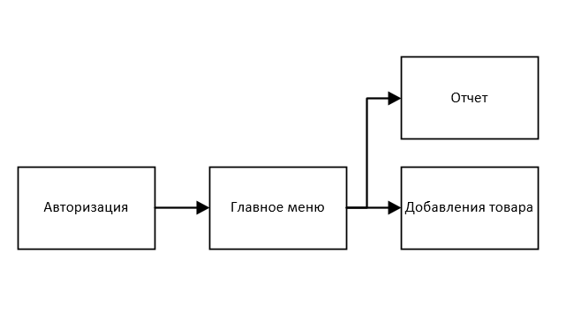

Рисунок 1 – Модули ПП

Приложение поддерживает работу 1х типов пользователей – администратор. Для наглядного представления о возможностях каждого пользователя составлена Use-case диаграмма (рис. 2).

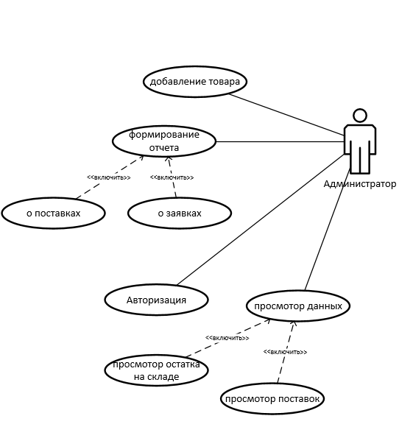

Рисунок 2 «Use-case диаграмма пользователя»

Для работы приложения в MS Office Access разработана база данных, содержащая 7 таблиц (рис. 3).

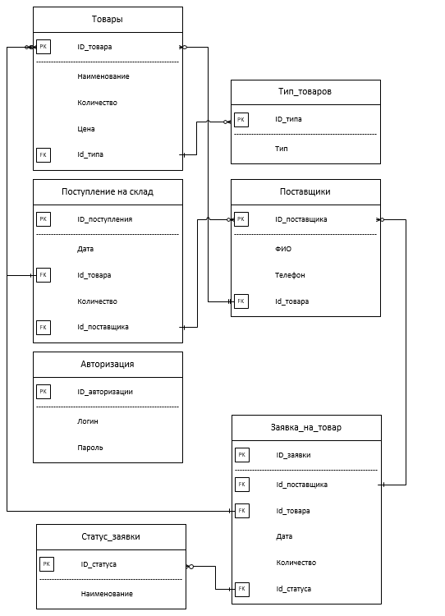

Рисунок 3 «ER диаграмма»

В приведенной выше ER диаграмме можно заметить, что первая вторая и третья нормальная форма не нарушена в целом база данных выглядит осмыслено, но как по мне есть недочет по задумки авторизации и тех действиях который может сделать пользователь по типу удалить данные из базы данных при этом нет просмотра действий пользователя (нет истории действий в приложении удалении добавления или редактирование данных).

1. Оценка качества функционирования информационной системы. Опишите перечень ошибок и отказов (скрин ошибки и пояснение фатальная ошибка или можно решить).

Критическая ошибка при попытках редактирования данных в приложении.

Данную ошибку можно решить несколькими способами:

1. Запрет на редактирования в данных объектах.

2. Создания отдельного окна для редактирования данных.

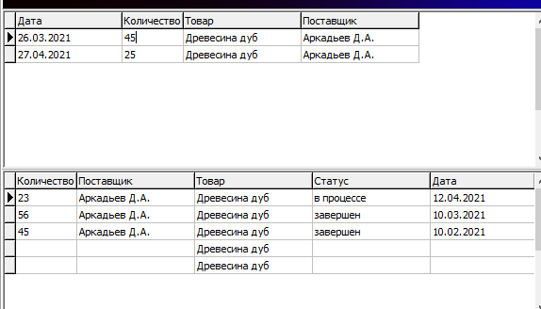

Рисунок 4 «Таблицы в главном меню»

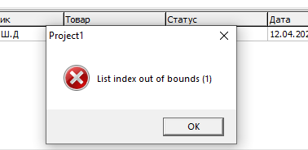

Рисунок 5 «Вид ошибки»

Ошибка разметки приложения нет масштабирования (якорей объектов) и нет ограничения на размеры окна

Способ для решения данной ошибки

1. Запрет на изменения размеров окна

2. Создания якорей для объектов приложения

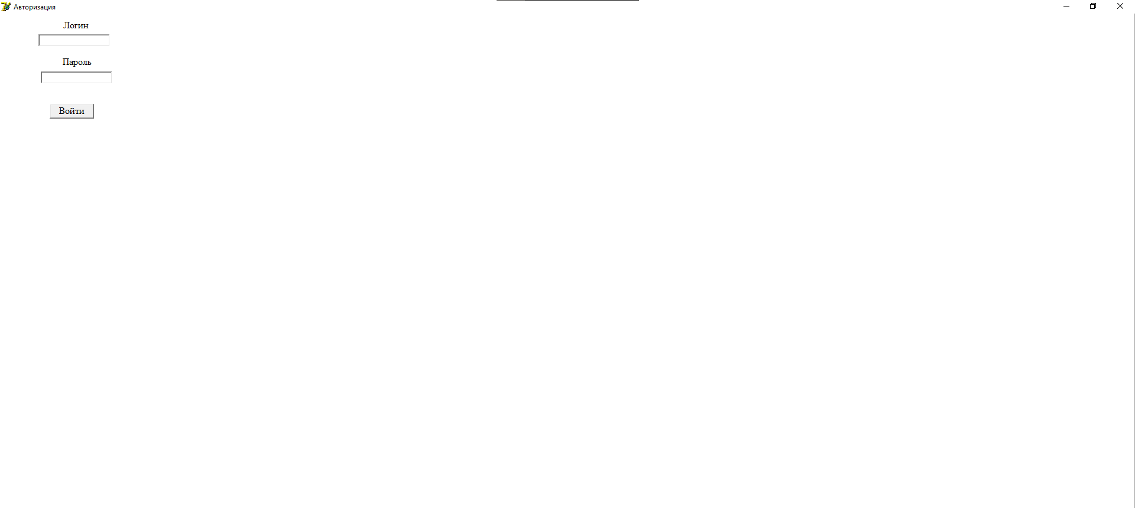

Рисунок 6 «Окно авторизации»

1. Анализ приложений на совместимость и выявления проблем совместимости ПО (перечень того, что должно быть установлено на ПК пользователя).

Для данного приложения необходимо установить Access так как база данных сделана на данном приложении.

Больше для данного приложения дополнительных ПО не нужно.

1. Модификация структуры и компонентов на этапе сопровождения ПО (какие предложения по изменению в следующей версии ПО).

Для улучшения интерфейса можно предложить следующие изменения:

Обновить дизайн с использованием современного и минималистичного стиля.

Применить цветовую схему и шрифты для улучшения визуального восприятия.

Добавить фильтры и возможность сортировки.

Обновить внешний вид строк и колонок для лучшей читабельности.

Включить всплывающие подсказки с краткой информацией о функциях кнопок и таблиц.

Обеспечить адаптивный дизайн для корректного отображения на различных устройствах и экранах.

Создания отдельного (окна/страницы) добавления, редактирования, удаления данных из базы.

Чтобы сделать отчет более удобным, можно отформатировать его таким образом, чтобы заголовки были на своем месте, а данные выровнены под ними.

Вставьте заголовок отчета в ячейку A1, например: "Отчет от 23.05.2024".

Добавьте заголовки столбцов на строке 2: "Дата", "Поставщик", "Товар", "Дата поставки".

Заполните данные начиная с ячейки A3.

Таким образом, отчет будет более структурирован и легко читаем.

1. Разработка программной документации для пользователей в виде инструкции для пользователя.

Инструкция для пользователя

При запуске приложения открывается окно авторизации, оно содержит поля для ввода логина и пароля, а также кнопка для входа в приложение (рис. 7.1).

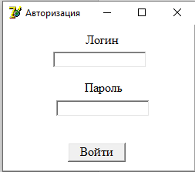

Рисунок 7.1 «Окно авторизации»

При вводе правильного логина и пароля открывается окно с главным меню, содержащим 3 кнопки: выход, добавления товара, создания отчета так же содержат 3 таблицы: товаров, поставки, заявки (рис. 7.2).

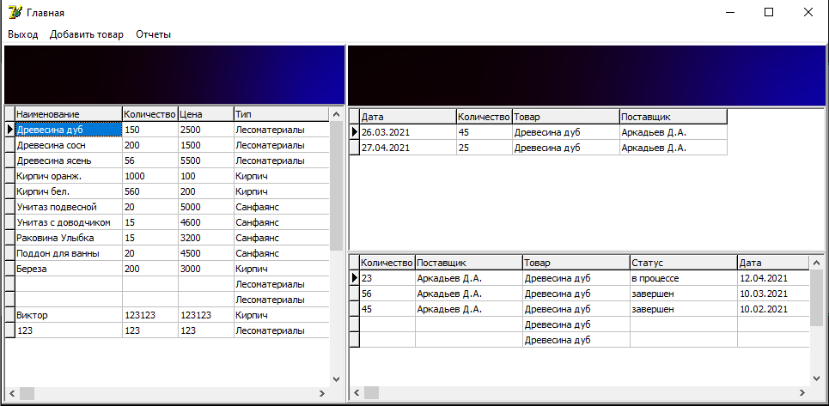

Рисунок 7.2 «Страница главное меню»

Добавления товара содержит поля для ввода данных товара выбор типа товара и кнопку сохранения (рис. 7.3).

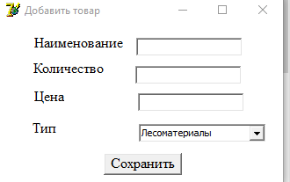

Рисунок 7.3 «Окно добавления товара»

Кнопка отчет на главном меню при нажатии показывает 2 кнопки: о поставках, о заявках при нажатии создает отчет в Excel (рис. 7.4).

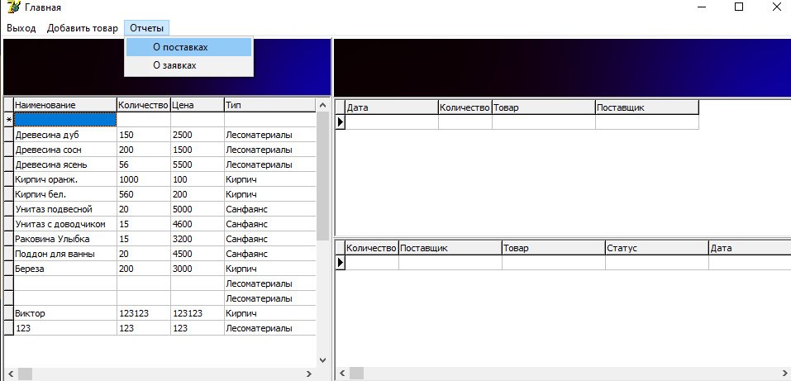

Рисунок 7.4 «Страница главное меню “Отчет”»

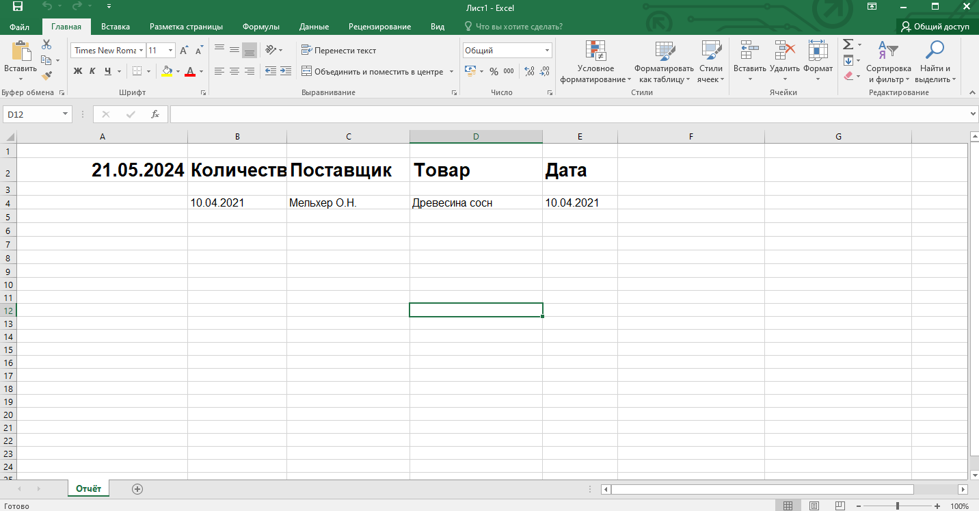

Рисунок 7.5 «Отчет о поставках»

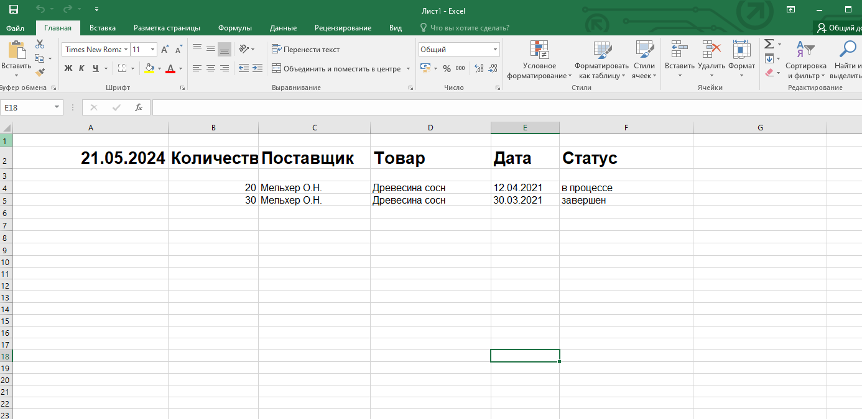

Рисунок 7.5 «Отчет о заявках»

**6. Предоставление результатов**

Все практические результаты переданы путем загрузки файлов на предоставленный репозиторий системы контроля версий git (Ссылка, логин, пароль). Практическими результатами являются:

* исходный код приложения,
* отчет в электронном виде,

Для оценки работы будет учитываться только содержимое репозитория. При оценке рассматриваются заметки только в электронном виде (readme.md).

Дата: _01.06.2024__ Подпись студента: _______________